**GUÍA DE PENSAMIENTO MATEMÁTICO**

|  |  |  |
| --- | --- | --- |
| **Nombre:** | **Curso: Pre-Kínder** | **Semana 31** |
| **¿QUÉ APRENDEREMOS?** | | |
| **AMBITO: Interacción con el Medio Natural y Cultural** | | |
| **NÚCLEO: Pensamiento Matemático** | | |
| **Objetivo de Aprendizaje:**  **(2)** Experimentar con diversos objetos estableciendo relaciones al clasificar por dos o tres atributos a la vez (forma, color, tamaño, función, masa, materialidad, entre otros) y seriar por altura, ancho, longitud o capacidad para contener. | | |
| **Objetivos de la Semana:**   * **Clasificar por tamaño, (objetos en concreto).** * **Clasificar por forma y tamaño, (guía a desarrollar).** | | |
| **Objetivo Transversal (1): Participar en actividades y juegos colaborativos, planificando, acordando estrategias para un propósito común y asumiendo progresivamente responsabilidades en ellos. (Convivencia y Ciudadanía)** | | |



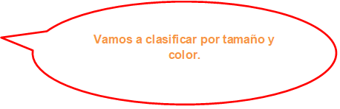

|  |
| --- |
| **Para trabajar con mi guía necesito:**   * **Estar en un ambiente tranquilo.** * **Lavarme las manos.** * **Estar en compañía de un adulto.** * **Contar con los materiales solicitados para trabajar.** |

**Recorta las figuras, que se encuentran más abajo, y luego ordénalas según el tamaño. Mucha Suerte.**

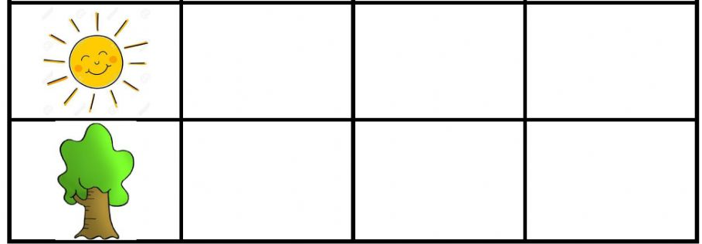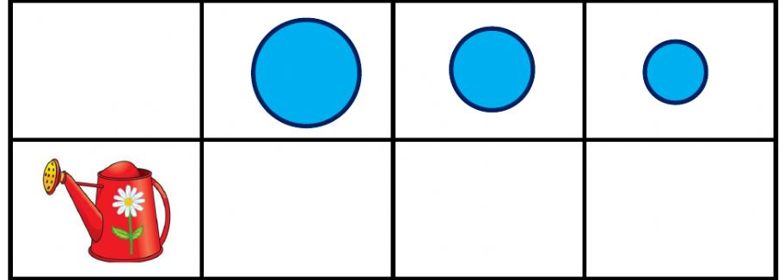

**Material para recortar.**

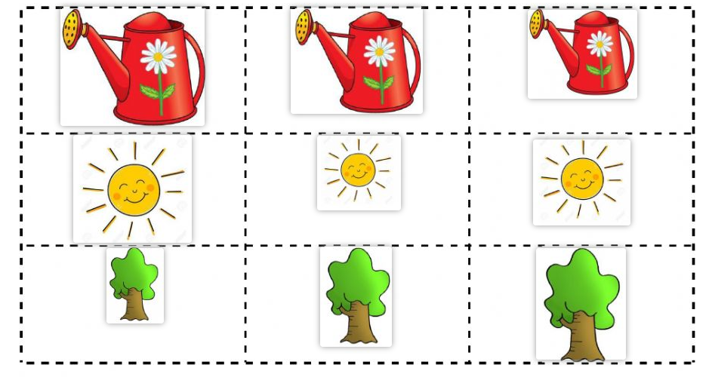

**Clasifica, agrupando los botones azules pequeños,**

**TICKET DE SALIDA**

